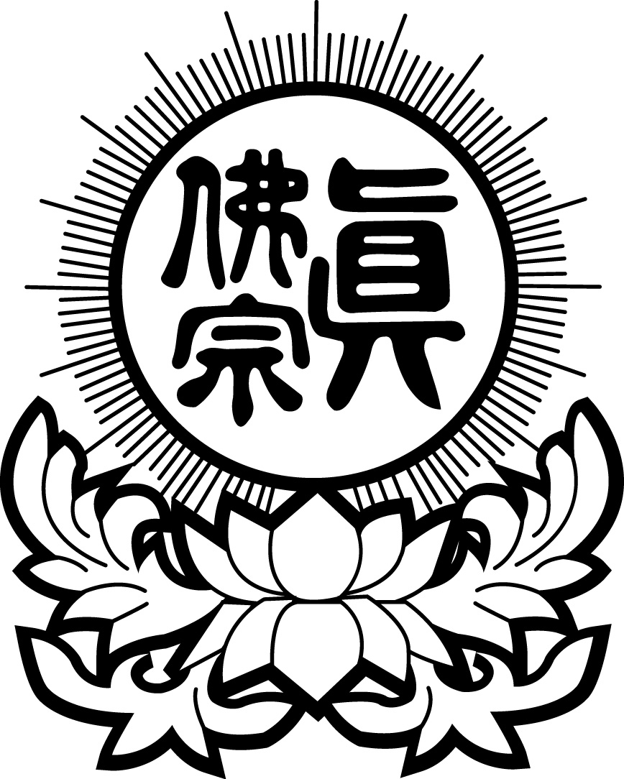
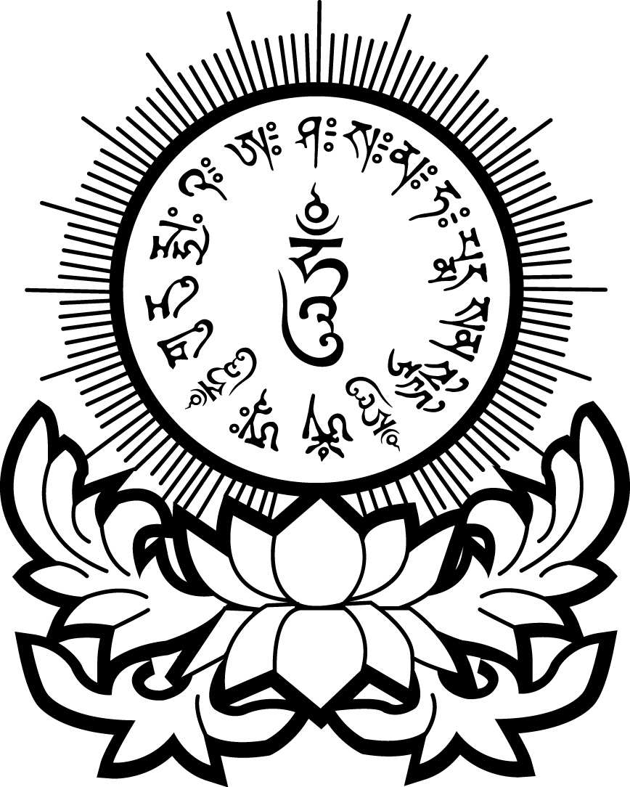
真佛宗紐約金剛雷藏寺
True Buddha Diamond Temple of New York
33-32 148th Street, Flushing, NY 11354
Phone: (718) 888-7919 Text: ‪(929) 224-4168‬ E-Mail: service.tbdtny@gmail.com
超度法會報名表格
Bardo Deliverance Ceremony Registration
祖先或亡者姓名  （Name of Deceased or Spirit） | 安靈地址  （Address of Deceased or Spirit） | 祈願  （Dedication）
有意無意所傷害之眾生靈
（Intentionally or Unintentionally Killed Sentient Beings）
近代祖先
（Ancestor）
近代祖先
（Ancestor）
之水子靈
（Attached Fetus Spirits）
之土地公、地基主
（Local Earth Deities）
之冤親債主纏身靈
（Karmic Enemies & Spiritual Familiars）
陽居善信，一心至誠、虔誠供養，仰叩蓮生活佛、阿彌陀佛、觀音勢至、地藏慈尊、與諸佛菩薩
靈光加庇，超度報名眾靈眾等罪孽消除、悉獲超昇、往生極樂；
俾陽居眾，安居樂業、生意興旺、事業昌隆、身體強健、如意吉祥，伏乞慈悲、虔誠是禱。
超度法會報名隨喜供養 （Donation） $_____________
超度法會供品花果贊助 （Offering） $_____________
…………………………………………………………………………………………………………………………
總金額贊助 （Total） $_____________
主祈人（Primary Supplicant Name）：
電話（Telephone）：
地址（Address）：
收據號碼（Receipt Number）：

